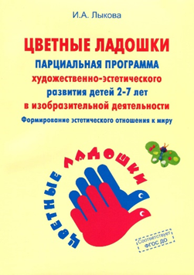 | Программа И.А. Лыковой «Цветные ладошки»

Программа И.А. Лыковой «Цветные ладошки», является модифицированной и имеет художественно-эстетическую направленность. Программа предназначена для работы с детьми дошкольного возраста от 3 до 7 лет, строится на основе современных подходов к обучению дошкольников, направленных на художественно-эстетическое развитие, восприятие явлений окружающей действительности, где человек руководствуется не только познавательными и моральными критериями, но и эстетическими принципами.
Цель программы - формирование у детей раннего и дошкольного возраста эстетического отношения и художественно-творческих способностей в изобразительной деятельности.
Задачи:
1. Развитие эстетического восприятия художественных образов (в произведениях искусства) и предметов (явлений) окружающего мира как эстетических объектов.
2.Создание условий для свободного экспериментирования с художественными материалами и инструментами.
3.Ознакомление с универсальным «языком» искусства - средствами художественно-образной выразительности.
4. Амплификация (обогащение) индивидуального художественно-эстетического опыта, интерпретация художественного образа и содержания, заключённого в художественную форму.
5.Развитие художественно-творческих способностей в продуктивных видах детской деятельности.
6.Воспитание художественного вкуса и чувства гармонии.
7.Создание условий для многоаспектной и увлекательной активности в художественно-эстетическом освоении окружающего мира.
8.Формирование эстетической картины мира и основных элементов «Я-концепции творца»

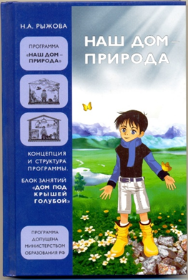 | Программа Н.А. Рыжовой  «Наш дом – природа»

Программа построена на принципах развивающего обучения и направлена на развитие личности ребенка в целом: на развитие умения сравнивать и обобщать собственные наблюдения, видеть и понимать красоту окружающего мира, а также на совершенствование речи дошкольников, их мышления, творческих способностей, культуры чувств. Приоритет в обучении отдается не простому запоминанию и не механическому воспроизведению знаний, а пониманию и оценке происходящего, совместной практической деятельности воспитателя и детей.
Цель программы — воспитание гуманной, социально активной личности, способной понимать и любить окружающий мир, природу, бережно относиться к ним.
Программа направлена на формирование целостного взгляда на природу и место человека в ней, экологической грамотности и безопасного поведения человека. Она обеспечивает преемственность в экологическом образовании дошкольников с начальной школой по предметам «Окружающий мир» и «Природоведение».
Программа предназначена для работы с детьми 5 и 6 лет (старшей и подготовительной групп) и соответственно рассчитана на два года обучения. Экологическое образование рассматривается в ней как неотъемлемая часть общего образования. Программа ориентирует педагогов на системный подход к экологическому образованию старших дошкольников.
Программа состоит из нескольких блоков: «Я и природа», «Воздух», «Солнце» «Камни, песок, глина», «Почва», «Растения», «Животные», «Лес», «Человек и природа».
Содержание программы может уточняться в соответствии с местными природными и климатическими условиями.

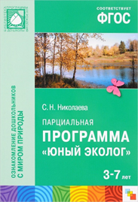 | Программа С.Н. Николаевой  «Юный эколог»

«Юный эколог» - парциальная программа, эколого-биологической направленности, является учебно-образовательной с практической ориентацией нацеленная на формирование основ экологической культуры дошкольников, соответствует ФГОС ДО.
Цель программы: Формирование экологической культуры, экологических знаний у обучающихся, основными чертами которой является ответственное
отношение к природе, вовлечение их в природоохранную деятельность. Программа разработана на основе теоретических и экспериментальных исследований в области экологического воспитания дошкольников, проводимых автором на протяжении десятков лет.
Программа доработана и расширена. Каждый педагог самостоятельно строит работу с детьми по данному направлению, но при этом опирается на темы, предлагаемые С.И. Николаевой:
• неживая природа - среда жизни человека, животных, растений (Вселенная, воздух и вода, почва и камни, времена года),
• многообразие растений, связь со средой обитания (растения на участке д/с и комнатные),
• многообразие животных, связь со средой обитания (домашние животные, обитатели уголка природы, птицы - перелётный и зимующие),
• рост и развитие животных и растений, связь со средой обитания,
• сообщество животных и растений (лес, водоёмы, луг как экосистема),
• человек и природа во взаимодействии (использование и охрана).
Процесс обучения «юных экологов» предполагает не только передачу знаний о мире вокруг нас, но и формирование внимательного отношения к природе. В ходе занятий дошкольники начинают осознавать себя частью природы и заботиться о ней всеми доступными способами. Ребята учатся любить и понимать, беречь и охранять природу.
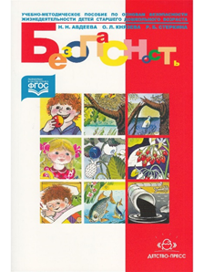 | Программа «Основы безопасности детей дошкольного возраста»  Р.Б. Стеркина, О.Л. Князева,  Н.Н. Авдеева

Программа предполагает решение важнейшей социально-педагогической задачи – воспитание у ребенка навыков адекватного поведения в различных непредвиденных и стандартных ситуациях.
Цель: воспитание у ребенка навыков адекватного поведения в различных неожиданных ситуациях, самостоятельности и ответственности за свое поведение.
В содержание включено шесть разделов:
«Ребенок и другие люди»,
«Ребенок и природа»,
«Ребенок дома»,
«Здоровье ребенка»,
«Эмоциональное благополучие ребенка»,
«Ребенок на улицах города».
При реализации этой программы дошкольное учреждение организует обучение с учетом индивидуальных и возрастных особенностей детей, социокультурных различий, своеобразия домашних и бытовых условий городской и сельской местности.
Программа имеет учебно-методический комплект: учебное пособие по основам безопасности жизнедеятельности детей старшего дошкольного возраста и четыре красочно иллюстрированных раздаточных альбома для детей.
Курс ОБЖ для дошколят нацелен на формирование представлений об адекватном поведении в неожиданных ситуациях, навыков самостоятельного принятия решений, а также – на воспитание за свои поступки. На занятиях по ОБЖ дети тренируются самостоятельно разбираться в ситуации и реагировать на нее, опираясь на полученные ранее знания и собственный опыт. Ребенок овладевает способностью быть предусмотрительным, оценивать и анализировать ситуацию, видеть возможные последствия тех или иных действий.

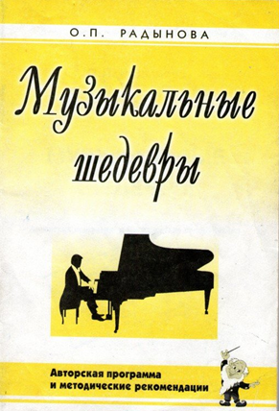 | Программа О. П. Радыновой  «Музыкальные шедевры»

Цель программы – формирование основ музыкальной культуры детей дошкольного возраста. Программа содержит научно обоснованную и методически выстроенную систему формирования основ музыкальной культуры детей дошкольного возраста (от трех до семи лет), учитывающую индивидуальные и психофизиологические особенности детей и взаимосвязанную воспитательно-образовательную работу детского сада.
Программа ориентирована на две возрастные группы: от трех до пяти лет и от шести до семи лет. Репертуар основан на использовании произведений «высокого искусства», подлинных образцов мировой музыкальной классики.
Основополагающие принципы программы (тематический, контрастное сопоставление произведений, концентрический, принципы адаптивности и синкретизма).
Содержание выписано в 6 темах, каждая из которых изучается в течение одного – двух месяцев, а затем повторяется в каждой возрастной группе на новом материале:
- музыка выражает настроение, чувства, характер людей;
- песня, танец, марш;
- музыка рассказывает о животных и птицах;
- природа и музыка;
- сказка в музыке;
- музыкальные инструменты и игрушки
В программе осуществляется взаимосвязь познавательной, ценностно-ориентационной и творческой деятельности детей в процессе формирования у них основ музыкальной культуры.
По данным темам автором собраны и систематизированы ярчайшие образцы музыкальной классики «шедевры», потому и программа получила свое название «Музыкальные шедевры».
Основным положительным качеством данной программы, несомненно, является большое количество изучаемых произведений. Сама автор говорит о более 350 образцов! Целесообразно слушать больше, ведь чем богаче внутренний опыт, тем ярче и эмоциональный отклик ребенка. Чем легче ребенку выразить свои эмоции о музыке, тем сильнее он будет чувствовать потребность самовыражения через музыку.

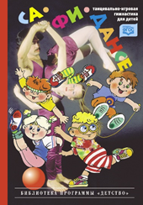 | Дополнительная общеразвивающая программа физкультурно-спортивной направленности «СА-ФИ-ДАНСЕ» Фирилева Ж.Е., Сайкина Е.Г.
Актуальность программы состоит в гармоничном развитии детей с использованием танцевальных, игровых и соревновательных методов и обусловлена тем, что элементарные танцевальные и ритмичные движения являются основополагающими.
Цель программы: содействие всестороннему развитию личности дошкольника средствами танцевально-игровой гимнастики.
Задачи программы:
1. Укрепление здоровья
2. Совершенствование психомоторных способностей
3. Развитие творческих и созидательных способностей
Педагогически целесообразным является определение возрастного периода реализации программы, так как именно в старшем дошкольном возрасте закладываются основы здоровья, гармоничного физического развития, формируется личность человека. Отличительной особенностью программы является использование нетрадиционных разнообразных форм, средств и методов физического, эстетического и музыкального воспитания детей. Средства танцевально-игровой гимнастики:
«Танцевально-ритмическая гимнастика»: игрогимнастика, игроритмика; «Креативная гимнастика»: музыкально-творческие игры, специальные задания;
«Нетрадиционные виды упражнений»: игровой самомассаж, игропластика, пальчиковая гимнастика, музыкально-подвижные игры, игры-путешествия. Планируемые результаты освоения программы детьми 6-7 лет:
- овладеют основами хореографических упражнений, ритмических движений и бальных танцев;
- смогут выполнять комплексы специальных упражнения для согласования движений с музыкой;
- сформируется умение ориентироваться в пространстве при проведении музыкально-подвижных игр, комплексов упражнений, а также двигательных заданий по креативной гимнастике.

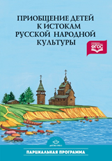 | Программа «Приобщение детей  к истокам русской народной культуры» Князева О.Л., Маханева М.Д.
Образовательная цель программы «Приобщение детей к истокам русской народной культуры» - приобщение детей ко всем видам национального искусства - от архитектуры до живописи и орнамента, от пляски, сказки и музыки до театра. Приобщение детей к народной культуре является средством формирования их патриотических чувств и развития духовности. Данная программа направлена на приобретение детьми культурного богатства русского народа. Она основана на формировании эмоционально окрашенного чувства причастности детей к наследию прошлого, в том числе благодаря созданию особой среды, позволяющей как бы непосредственно с ним соприкоснуться. Приоритетные направления деятельности:
1. Окружение ребёнка предметами национального характера. Это поможет детям с самого раннего возраста понять, что они - часть великого русского народа.
2. Использование фольклора во всех его проявлениях (сказки, песенки, пословицы, поговорки, хороводы и т.д.), т.к. именно он вмещает в себя все ценности русского языка. В устном народном творчестве сохранились особенные черты русского характера, присущие ему нравственные ценности, представления о добре, красоте, правде, храбрости, трудолюбии, верности. Знакомя детей с поговорками, загадками, пословицами, сказками, их тем самым приобщают к общечеловеческим нравственным ценностям. Особое место в произведениях устного народного творчества занимает уважительное отношение к труду, восхищение мастерством человеческих рук. Благодаря этому фольклорные произведения являются богатейшим источником познавательного и нравственного развития детей.
3. Народные праздники и традиции. Именно здесь фокусируются тончайшие наблюдения за характерными особенностями времен года, погодными изменениями, поведением птиц, насекомых, растений. Причем, эти наблюдения непосредственно связаны с трудовой и различными сторонами общественной жизни человека во всей их целостности и многообразии.
4. Ознакомление детей с народной декоративной росписью, увлечение их национальным изобразительным искусством.

